## **BAB IV**

### **HASIL DAN PEMBAHASAN**

#### **Tinjauan Perusahaan**

Dalam tinjauan perusahaan ini adapun sejarah, visi – misi dan tujuan 212 Mart Cibitung yang akan dibahas dalam penulisan ini adalah sebagai berikut:

##### **4.1.1. Sejarah Perusahaan**

212 Mart Cibitung adalah suatu badan usaha berbentuk koperasi syariah yang merupakan cabang dari koperasi syariah 212 yang didirikan pada tanggal 6 Januari 2017. Koperasi syariah 212 mulai beroperasi pada tanggal 24 Januari 2017 berdasarkan pada Keputusan [Menteri Koperasi dan Usaha Kecil dan Menengah](https://id.wikipedia.org/wiki/Daftar_Menteri_Koperasi_dan_Usaha_Kecil_dan_Menengah_Indonesia) Nomor 003136/BH/M.KUKM.2/I/2017 dan Akta No.02 tanggal [10 Januari](https://id.wikipedia.org/wiki/10_Januari) [2017](https://id.wikipedia.org/wiki/2017), yang dibuat dan disampaikan oleh Notaris SURJADI, SH., MKn., MM serta diterima pada [19 Januari](https://id.wikipedia.org/wiki/19_Januari) [2017](https://id.wikipedia.org/wiki/2017).

212 Mart Cibitung ini berdiri pada Agustus 2017. 212 Mart Cibitung ini berdiri atas azas koperasi yaitu terdiri dari hasil investasi dari para anggota koperasi. 212 Mart Cibitung berdiri diatas tanah 400 meter persegi. Minimarket ini memiliki 10.000 item produk dengan 500 kategori.

Dalam menjalankan usaha di bidang retail yang diperlukan bagi terlaksananya kegiatan jual beli 212 Mart dibantu oleh perusahaan distributor bernama Hydro baik dalam segi penyediaan barang maupun aplikasi operasional yang dibutuhkan.

Adapun Visi, Misi dan Tujuan “212 Mart Cibitung ” adalah sebagai berikut:

1. Visi 212 Mart

Mampu menjadi 5 besar Koperasi di Indonesia dari sisi jumlah anggota, penghimpun dana tabungan, jaringan, dan kekuatan investasi pada sektor sektor produktif pilihan pada tahun 2025.

1. Misi 212 Mart

Mengoptimalkan segenap potensi ekonomi umat baik secara daya beli, produksi, distribusi, pemupukan modal serta investasi dalam sektor sektor produktif pilihan yang dijalankan secara berjamaah, profesional dan amanah yang mampu mendatangkan kesejahteraan pada tataran individu/keluarga serta mewujudkan izzah (kemuliaan) pada tataran keumatan.

1. Tujuan 212 Mart

Membangun ekonomi umat yang besar, kuat, professional dan terpercaya sebagai salah satu penopang pilar ibadah, syariah dan dakwah menuju kebahagiaan dunia dan keselamatan akhirat.

##### **4.1.2 Struktur Organisasi dan Fungsi**

Setiap perusahaan memiliki struktur organisasi dan fungsinya masing-masing. Berikut adalah struktur organisasi beserta tugas dan fungsinya pada 212 Mart Cibitung yang ditunjukan pada Gambar IV.1. Struktur Organisasi 212 Mart Cibitung.

#### **Struktur Organisasi**

Perorganisasian (Organizing) merupakan proses penyusunan struktur organisasi yang sesuai dengan tujuan organisasi, sumber daya-sumber daya yang dimilikinya dan lingkungan yang melingkupinya. Dua aspek dalam penyusunan struktur organisasi adalah departementalisasi dan pembagian kerja. Departementalisasi merupakan pengelompokan kegiatan-kegiatan kerja suatu organisasi agar kegiatan-kegiatan sejenis dapat saling berhubungan dikerjakan bersama. Hal ini akan tercermin pada struktur formal suatu organisasi, dan tampak atau ditunjukan oleh suatu bagan organisasi.

Pembagian kerja adalah perincian tugas pekerjaan agar setiap individu dalam organisasi bertanggung jawab untuk melaksanakan sekumpulan kegiatan terbatas. Struktur organisasi menunjukkan kerangka dan susunan perwujudan pola terhadap hubungan-hubungan di antara fungsi-fungsi, bagian-bagian atau posisi, maupun orang-orang yang mewujudkan kedudukan, tugas wewenang dan tanggung jawab yang berbeda-beda dalam suatu organisasi. Struktur ini mengandung unsur-unsur spesialisasi kerja, standarisasi kerja, koordinasi, sentralisasi atau desentralisasi dalam pembuatan keputusan dan besar (ukuran) satuan kerja. Agar tujuan organisasi untuk membangun ekonomi yang kuat “212 Mart Cibitung” Tercapai dengan baik maka perlu dibuatkan bagan organisasi.

**STRUKTUR ORGANISASI TOKO**

**HYDRO**

**MITRA**

**HAYATI**

DADAN PAMUNGKAS

AREA MANAGER

SUPERVISOR AREA

SOFIAN RAHIM

ROILIH

1. HUSNA (Kepala Toko)
2. HUSEIN
3. ROZAK
4. ANDRE
5. IGA SYAQILLA (Kasir)

CREW

MOBILE STORE HEAD

Sumber : Hasil Penelitian (2019)

Gambar IV. 1.

Struktur Organisasi 212 Mart Cibitung

###### **Fungsi**

Berikut adalah penjelasan yang dapat diuraikan disini adalah fungsi struktur organisasi yang ada pada 212 Mart Cibitung, yaitu :

1. **Mitra**

Tugas dan Fungsinya adalah :

1. Bertanggung jawab kepada sebagai penghubung antara Hydro dan anggota Koperasi dalam segala kegiatan yang ada pada 212 Mart Cibitung.
2. Bertanggung jawab atas bidang administratif pada 212 Mart Cibitung.
3. **Hydro**

Tugas dan Fungsinya adalah :

1. Bertanggung jawab sebagai distributor utama 212 Mart Cibitung dalam bidang penyediaan produk
2. Penyediaan aplikasi yang digunakan di 212 Mart Cibitung.
3. Maintenance aplikasi yang digunakan di 212 Mart Cibitung.
4. **Area *Manager***

Tugas dan Fungsinya adalah :

1. Bertanggung jawab dalam mengkoordinasi
2. Memimpin pelaksanaan teknis operasional terhadap beberapa 212 Mart yang berada di area yang tercakup dalam tanggung jawabnya.
3. Mengontrol segala pelaksanaan yang berada di bawah tanggung jawabnya.
4. ***Supervisor Manager***

Tugas dan Fungsinya adalah :

1. Bertanggung jawab menyelesaikan masalah yang terjadi di perusahaan semaksimal mungkin.
2. Menghubungkan komunikasi antara *Manager* dengan *Staff a*tau sebaliknya.
3. Memberikan laporan kegiatan kepada Area *Manage*r.
4. Membantu tugas-tugas para *Staff* di bawahnya.
5. ***Mobile Store Head***

Tugas dan Fungsinya adalah :

1. Bertanggung jawab terhadap pencarian target penjualan
2. Promosi produk kepada calon pelanggan.
3. Menjamin kepuasaan pelanggan.
4. Mencari mitra kerja yang dapat meningkatkan penjualan pada 212 Mart Cibitung.
5. ***Crew***

Tugas dan Fungsinya adalah :

**Kepala Toko :**

1. Membantu & mengkoordinasikan kedatangan barang hingga barang di display.
2. Melakukan pengecekan seluruh peralatan toko.
3. Melakukan training lapangan bagi seluruh Staff baru.
4. Membantu kelancaran persiapan sampai buka toko.
5. Berwenang penuh mengelola toko dan SDM seluruh karyawan minimarket
6. Bertanggungg jawab penuh terhadap pencapaian target, kehilangan barang dan pengendalian biaya operasi.
7. Dalam operasional toko bertanggungg jawab langsung kepada dan bertanggung jawab penuh akan keuangan Toko kepada Pemilik.

**Kasir**

Tugas dan Fungsinya adalah :

* 1. Menjalankan proses transaksi arus kas.
  2. Melakukan pencatatan atas semua transaksi.
  3. Membantu *customer* dalam mengetahui harga.
  4. Melakukan penghitungan secara teliti agar tidak terjadi selisih Antara fisik uang dan laporan yang dibuat.
  5. Melakukan pembukuan yang baik dan benar.

### **Pembahasan**

Pada sub bab pembahasan akan dijelaskan proses bisnis sistem dan langkah-langkah menemukan algoritma apriori, langkah tersebut dapat diuraikan sebagai berikut:

#### **4.2.1. Proses Bisnis Sistem**

Proses bisnis sistem transaksi penjualan yang ada pada 212 Mart Cibitung, dapat dilihat pada gambar IV.2.

Pada proses awal transaksi penjualan, *customer* menyerahkan barang yang dibeli kepada kasir lalu kasir memasukan data transaksi setelah muncul jumlah nilai yang harus dibayar kasir memberikan informasi kepada *customer*, selanjutnya customer memberikan alat pembayaran yang digunakan, lalu kasir mencetak dan memberikan struk pembayaran kepada *customer*.

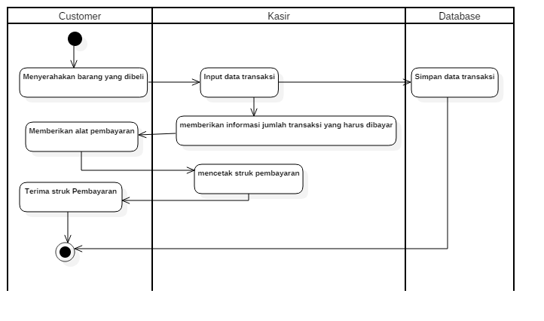Sumber : Hasil Penelitian (2019)

Gambar IV. 2.

*Activity Diagram* Proses Transaksi Penjualan

Proses bisnis sistem pemilihan laporan di 212 Mart Cibitung dapat dilihat pada gambar IV.3.

Sistem memunculkan form login, lalu kasir menginput user name & password lalu kasir memilih menu laporan dan sistem memunculkan form menu laporan, lalu kasir memilih jenis laporan lalu cetak laporan setelah hasil cetak laporan selesai, kasir memberikan kepada pemilik lalu pemilik menerima dan memutuskan laporan mana yang akan diolah.

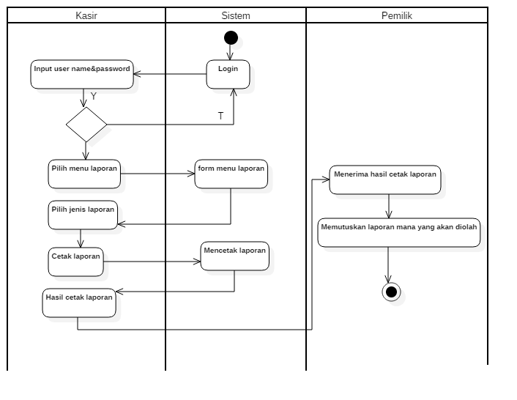

Sumber : Hasil Penelitian (2019)

Gambar IV. 3.

*Activity Diagram* Proses Pembuatan Laporan

#### **4.2.2. Produk Perdepartment**

Penggabungan masing-masing produk perdepartment sesuai jenis produk tersebut, adapun tabel penggabungan produk sepeti yang ditunjukkan pada Tabel IV. 1.

Tabel IV.1.

Produk Perdepartment

| No. | Nomor Rak | *Department* |
| --- | --- | --- |
| 1. | 3 | *Beverages* |
| 2. | 4 | *Adult Milk* |
| 3. | 21-22 | *Snack & Biscuit* |
| 4. | 31-32 | *Instant Foods* |
| 5. | 111 | *Chocolate* |
| 6. | 20 | *Confectionary* |
| 7. | 201-205 | *Dairy, Deli, Frozen Food* |
| 8. | 28 | *Seasoning* |
| 9. | 30 | *Palm Cooking Oil* |
| 10. | 5 | *Gula* |
| 11. | 10 | *Laundry* |
| 12. | 9 | *House Hold* |
| 13. | 36 | *Body Care* |
| 14. | 13 | *Baby & Kid needs* |
| 15. | 6 | *Paper Goods* |
| 16. | 12 | *Oral Medicine* |
| 17. | 28 | *Cake Mix* |
| 18. | 5 | *Tea, Coffe* |
| 19. | 8 | *Insecticides & Deodorist* |
| 20. | 35 | *Hair care* |
| 21. | 18 | *Pharmaceutical & honey* |
| 22. | 19 | *Jam, Choco Rice, Cereal, & Cheese* |
| 23. | 15 | *Baby Milk and Foods* |
| 24. | 1 | *Rice* |
| 25. | 2 | *Bakery* |
| 26. | 121 | *Facial Care* |
| 27. | 0 | *Office Supplies* |

Sumber: Hasil Penelitian (2019)

#### **4.2.3. Data Transaksi Penjualan Pada 212 Mart Cibitung**

Dalam tabel data transaksi berikut terdapat item-item yang dibeli oleh customer di setiap transaksi. Data terdiri atas nomor transaksi dan keterangan barang yang dibeli. Data transaksi ditunjukkan pada Tabel IV.2.

Tabel IV.2.

Data Laporan Transaksi Penjualan

| No. | No. Transaksi | Keterangan Barang |
| --- | --- | --- |
| 1. | 201,801,023465.00 | YAKULT 5S, LE MINERALE AIR MINUM BTL600ML, ROMA SND SARI GANDUM PEANUT115 |
| 2. | 201,801,023,467.00 | BEAR BRAND KLG 189ML, ADEM SARI CHING KU LMN PET350M, ROMA MALKIST ABON CREAKER |
| 3. | 201,801,023,468.00 | SILVER QUEEN NUT CASHEW 33G, ULTRA MILK LOW FAT CHOCO 250ML |
| 4. | 201,801,023,470.00 | GLICO WGS WAKU2 CHCLOOP 35 ML, PUCUK HARUM TEH PET 350ML |
| 5. | 201,801,023,471.00 | SOKLIN P.L LAVENDER REF 8, ROSE BRAD GULA PASR PRMIUM 1KG, DETTOL SOAP FRESH 65GR,DETTOL SOAP COOL 105G |
| 6. | 201,801,023,472.00 | GURIH MINYAK GORENG PCH 2L, ROSE BRAD GULA PASR PRMIUM 1KG, INDOFOOD RACIK BMB NS GRNG 20G,SAJIKU BUMBU NASI GRG AYAM 20G |
|  | 201,801,023,473.00 | ULTRA MILK CHOCOLATE 125M, CALPICO MINI AGR BBERRY BTL65M, ULTRA MILK PLAIN SLIM 250 |
|  | 201,801,023,474.00 | ZAHARA JERUK NIPIS 800, MAMA LIME REFIL 800ML, DAIA+SOFTENER DET VIOLET 900G, FRENCH FRIES 2000 75G, CAMPINA PETIT GRAPE 35ML, CUSSONS B.PWDR BLBRY SMOOTH100, REBO KUACI B.MTHRI MILK 70G |
|  | 201,801,023,475.00 | CHITATO SAPI PANGGANG 15G, CAMPINA BLUEJACK LILIPUT 35ML, GLICO WINGS WAKU2 WTRMLN 60 ML, YUPI GUMMY STRAW KISS 45G, CAMPINA PETIT GRAPE 35ML |
|  | 201,801,023,477.00 | JETZ STICK CHOCOFIESTA 12G, LAY'S POTATO RUMPUT LAUT, SINDE LRTN PET 500ML, BIG BABOL STICK STRAW 5'S, GLCO WGS FRSBT PR2 VNL 60ML, CAMPINA FANTASI APEL 55ML |
|  | 201,801,023,478.00 | SODAQO GULA PASIR LOKAL 1KG, ZAHARA JERUK NIPIS 800 |
|  | 201,801,023,480.00 | PASEO TISSUE SOFT PACK 25, SASHA TTHPASTE WHITE TUBE 150G, SHINZU'I SKIN SOAP HANA 9, SHINZU'I SKIN SOAP KIREI, ATTACK LIQ AUTO SMOOTHCARE800M, LAURIER S.RELAX 30CM NIGHT 8'S, LAURIER SOFT CARE SPR MAX, LAURIER R.NIGHT WING 30CM16, SEDAAP MIE SOTO 75G, INDOMIE GORENG 85G, INDOMIE GORENG IGA PENYET, ROSE BRAD GULA PASR PRMIUM 1KG, TROPICAL POUCH 1.8L, ABC SAMBAL ASLI BTL335ML, SWALLOW GLOBE AGAR-2 WHIT, KARA SUN SANTAN TCA 65ML, KARA SANTAN CREAM HIJAU 2, AGARASA COKLAT 22G |
|  | 201,801,023,483.00 | TANGO WAFER COKLAT 171/176GR, PASEO TISSUE SOFT PACK 25, INDOMILK UHT COKELAT 250ML, SOSRO TEH BOTOL ORI KTK 250ML, BIMOLI POUCH 2L, CHA CHA MINIS 40G, BIMOLI POUCH 1L, TONG TJI CLP JSMN T PAK 25X2G, SODAQO GULA PASIR LOKAL 1KG, SASA MSG 100G, HIT AEROSOL ORANGE KLG 600ML, KODOMO P.GIGI YUNIOR JERU, KODOMO P.GIGI YUNIOR STRA, LUX TS WHITE VELVET 85G, VASELINE HBL HLT WHT SPF24 BTL, PANTENE WMN SHP A.DRF BTL340ML, PEPSODENT TOOTHPASTE HRBA, SOKLIN P.L LEMON REF 800M, SOKLIN P.L APLE REF 800ML, MAMA LEMON JERUK NPS REF 800ML, SOKLIN DET LIQ PINK REFF 800ML, FORMULA SIKAT GIGI WALRUS, MAMA LIME GREENTEA REF 800ML, EKN SBN CRM LMN EL-900 540GR, LIFEBUOY BS TS NAT PURE75/85GR, CITRA SOAP L.WHT BENGKOANG 80G, DOREMI SMPO THOMAS FAST-FR100M, CAP LANG MYK EKLPTS LAV BTL60M |
|  | 201,801,023,485.00 | REBO KUACI B.MTHRI MILK 70G, KRAFT CHEDDAR MINI 35G |
|  | 201,801,023,489.00 | FLORIDINA ORANGE 360ML, PARAMEX STRIP 4'S |
|  | 201,801,023,490.00 | JETZ STICK CHOCOFIESTA 12G, TANGO WAFER CHOCOLATE 76/78GR, MITU BABY SOFTCARE EXTTHICK 10, PASEO MINI TRAVEL PACK 130'S |
|  | 201,801,023,491.00 | CHARM BF SC NIGHT WING 29, MD BOURBON COKLAT 150G, GERY MALKIST SALUUT 110/140G, ICHI OCHA TEH MELATI BTL 350ML ,NU GREEN TEA ROYAL JASMINE 450 |
|  | 201,801,023,494.00 | ULTRA MILK CHOCO SLIM 250, BEAR BRAND TEH PUTIH CAN 140ML, BISKUAT BOLU COKLAT 16G |
|  | 201,801,023,495.00 | BANGO KECAP MANIS 275ML, TARO NET COWBOY STEAK 40G, NANO NANO MILKY COKLAT 12G, FRUIT TEA B.CURRANT TWA 2 |
|  | 201,801,023,499.00 | J&J DEWBERRY STRAWBERRY 105G, SERENA/KG TOGO PEANUT 128G, NS COOKIES LEMONIA CKLT130G, INDOMILK SKM COKLAT PAK 6X40G, INDOFOOD SBL EKS.PDS BTL 140ML, OISHII KECAP MANIS BTL 135ML, SALIMAH FOOD KAKI NGA UDNG 500, ANTANGIN GINGER MINT SRP |
|  | 201,801,023,500.00 | CHEETOS JAGUNG BAKAR 40G, CHARM BF SC NIGHT WING 29, POCARI SWEAT BTL 350ML |
|  | 201,801,023,509.00 | INDOMIE SOTO MIE 70G, NUVO FAMILY MERAH 80GR, GIV SOAP PUTIH 80GR, CAMPINA HULA TAPE KTAN HITAM 5, REXONA WMN R.ON SHOWR CLEAN 50, KUWALI MINYAK GORENG PCH 1L, SIWAK PASTA GIGI HERBAL 120GR, ULTRA MILK UHT MIMI STRO |
|  | 201,801,023,510.00 | PULOSARI BERAS SAK 5KG, ROSE BRAD GULA PASR PRMIUM 1KG |
|  | 201,801,023,511.00 | ATTACK JAZ 1 D SMRBK SEGAR 900, ROSE BRAD GULA PASR PRMIUM 1KG, NESCAFE CLASSIC 50G, POCI TEH CELUP VANILA 25X, INDOMIE SOTO MIE 70G, INDOMIE KARI AYAM 70G, BENDERA SKM COKLAT KLG 38 |
|  | 201,801,023,515.00 | ABC KACANG HIJAU 250ML, ULTRA SARI KAC IJO 250ML, AUTAN LOT SOFT&SCENTED TUBE50M, INDOMIE GORENG 85G, YAKULT 5S |
|  | 201,801,023,516.00 | LE MINERALE AIR MINUM BTL600ML,SALIMAH FOOD SIOMAY 500GR |
|  | 201,801,023,520.00 | BUAVITA JUS APEL SLIM 250ML,HIT MAGIC PAPER WANGI FLORAL 1 |
|  | 201,801,023,521.00 | OISHI KRAKER UDANG PEDAS, HIT AEROSOL POMEGRNATE KLG600M, BEAR BRAND KLG 189ML, BEAR BRAND MALT PUTIH KLG |
|  | 201,801,023,530.00 | NESTLE PURE LIFE 600ML, LAY'S POTATO RUMPUT LAUT |
|  | 201,801,023,532.00 | PANTENE WM SHP LONG BL BTL170M, HIT ELEC NON STOP REFIL, HUKI COTTON BUD EF 100'S, BIORE BF LIV REFRESH REF 450ML, PURBASARI HBL ZAITUN 100ML, SUNSILK WMN SHP BLCK SHI 170ML, ROSE BRAD GULA PASR PRMIUM 1KG |
| ... | .... | .... |
| 107. | 201,801,023,713.00 | LIFEBUOY WMN SHP S&SHINY 170ML, MAMA LEMON JERUK NPS REF 800ML, PASEO FAC TISSUE SMART 250S,WINGS SUPER SOL REFIL 800ML,VAPE ONE PUSH ORIGN 30HAR,SOKLIN SOFTERGENT PINK800/900G,LAURIER SC RELAX NIGHT 35 12P,LAURIER S.CARE SPR MAXI W,SOS P.LANTAI LEMON REF 80,TROPICAL POUCH 1.8L,KG AST RED BISCUIT 300G,REGAL MARIE SPECIAL 250GR,DK KACANG SUKRO 140G,ABC SBL EXTRA PEDAS BTL 275ML,BANGO KECAP MANIS REF 220,INDOMIE KARI AYAM 70G,SODAQO GULA PASIR LOKAL 1KG,PIXY UV WHITE TWC NAT WHITE RE |

Sumber: Hasil Penelitian (2019)

#### **4.2.4. Data Transaksi Perdepartment**

Setelah mendapatkan data transaksi yang ada, langkah selanjutnya adalah memisahkan masing-masing produk sesuai department produk agar saat penyusunan produk lebih mudah. Susunan produk tersebut yang bisa dilihat pada Tabel IV.3.

Tabel IV. 3.

Transaksi Penjualan Perdepartment

| No. | No. Transaksi | Keterangan Department |
| --- | --- | --- |
| 1. | 201,801,023465.00 | Beverages, Snack & Biscuits |
| 2. | 201,801,023,467.00 | Adult Milk, Beverages, Snack & Biscuits |
| 3. | 201,801,023,468.00 | Chocolate, Adult Milk |
| 4. | 201,801,023,470.00 | Dairy, Deli, Frozen Food , Beverages |
| 5. | 201,801,023,471.00 | Laundry, Sugar, Body Care |
| 6. | 201,801,023,472.00 | Palm cooking Oil, Sugar, Seasoning |
| 7. | 201,801,023,473.00 | Adult Milk, Beverages |
| 8. | 201,801,023,474.00 | House Hold,Laundy,Dairy,Deli, Frozen Food, Baby&Kid Needs, Snack&Biscuits |
| 9. | 201,801,023,475.00 | Snack&Biscuits , Dairy,Deli, Frozen Food ,Confectionary |
| 10. | 201,801,023,477.00 | Snack&Biscuits, Beverages, Confectionary, Dairy,Deli, Frozen Food |
| 11. | 201,801,023,478.00 | Sugar, House Hold |
| 12. | 201,801,023,480.00 | Paper Goods, Oral Medicine, Body Care, Laundry, Instant Food, Sugar, Palm Cooking Oil, Seasoning, Cake Mix |
| 13. | 201,801,023,483.00 | Snack & Biscuits, Paper Goods, Adult Milk, Beverages, Palm Cooking oil, Tea,coffe,Creamer, Sugar, Seasoning, Insecticides&Deodorist,Baby&kid needs, Body Care, Hair Care, Oral Medicine, Laundry, House Hold, Hair Care, Pharmaceutical&Honey |
| 14. | 201,801,023,485.00 | Snack&Biscuits , Dairy,Deli, Frozen Food |
| 15. | 201,801,023,489.00 | Beverages, Pharmaceutical&Honey |
| 16. | 201,801,023,490.00 | Snack&Biscuits,Paper goods |
| 17. | 201,801,023,491.00 | Paper goods, chocolate, Snack&Biscuits, Beverages |
| 18. | 201,801,023,494.00 | Adult Milk, Snack &Biscuits |
| 19. | 201,801,023,495.00 | Seasoning, Snack&Biscuits,Confectionary, Beverages |
| 20. | 201,801,023,499.00 | Jam,Choco Rice, Cereal&Cheese, Snack&Biscuits,Adult,Milk,Seasoning, Dairy,Deli, Frozen Food, Pharmaceutical&Honey |
| 21. | 201,801,023,500.00 | Snack&Biscuits,Paper Goods, Beverages |
| 22. | 201,801,023,509.00 | Instant Foods, Body Care, Dairy,Deli, Frozen Food , Body Care, Palm Cooking Oil, Oral Medicine, Adult Milk |
| 23. | 201,801,023,510.00 | Rice, Sugar |
| 24. | 201,801,023,511.00 | Laundry, Sugar, Tea, Coffe, Creamer, Instant Food, Adult Milk |
| 25. | 201,801,023,515.00 | Beverages, Insecticides&Deodorist, Instant Food |
| 26. | 201,801,023,516.00 | Beverages, Dairy,Deli, Frozen Food |
| 27. | 201,801,023,520.00 | Beverages, Insecticidies&Deodorist |
| 28. | 201,801,023,521.00 | Snack&Biscuits, Insecticidies&Deodorist, Adult Milk |
| 29. | 201,801,023,530.00 | Beverages, Snack&Biscuits |
| 30. | 201,801,023,532.00 | Hair Care, Insecticidies&Deodorist, Baby& Kid Needs,Body Care, Hair Care, Sugar |
| ... | ... | ... |
| 107. | 201,801,023,713.00 | Body Care, House Hold, Paper Goods, Insecticidies&Deodorist, Laundry,Palm cooking Oil, Sanck&Biscuits,Seasoning,Instant Food, Sugar, Facial Care |

Sumber: Hasil Penelitian (2019)

#### **4.2.5. Representasi Data Transaksi**

Setelah disusun perdepartment selanjutnya data direpresentasikan agar mempermudah langkah selanjutnya. Representasi data transaksi dapat dilihat pada Tabel IV. 4.

Tabel IV. 4.

Representasi Data Transaksi

| No. Transaksi | Item yang dibeli |
| --- | --- |
| 201,801,023465.00 | Beverages |
| 201,801,023465.00 | Snack& Biscuits |
| 201,801,023,467.00 | Adult Milk |
| 201,801,023,467.00 | Beverages |
| 201,801,023,467.00 | Snack& Biscuits |
| 201,801,023,468.00 | Chocolate |
| 201,801,023,468.00 | Adult Milk |
| 201,801,023,470.00 | Dairy,Deli,Frozen Food |
| 201,801,023,470.00 | Beverages |
| 201,801,023,471.00 | Laundry |
| 201,801,023,471.00 | Sugar |
| 201,801,023,471.00 | Body Care |
| 201,801,023,472.00 | Palm Cooking oil |
| 201,801,023,472.00 | Sugar |
| 201,801,023,472.00 | Seasoning |
| 201,801,023,473.00 | Adult Milk |
| 201,801,023,473.00 | Beverages |
| 201,801,023,474.00 | House Hold |
| 201,801,023,474.00 | Laundry |
| 201,801,023,474.00 | Dairy,Deli,Frozen Food |
| 201,801,023,474.00 | Baby& kid needs |
| 201,801,023,474.00 | Snack& Biscuits |
| 201,801,023,475.00 | Snack& Biscuits |
| 201,801,023,475.00 | Dairy,Deli,Frozen Food |
| 201,801,023,475.00 | Confectionary |
| 201,801,023,477.00 | Snack& Biscuits |
| 201,801,023,477.00 | Beverages |
| 201,801,023,477.00 | Confectionary |
| 201,801,023,477.00 | Dairy,Deli,Frozen Food |
| 201,801,023,478.00 | Sugar |
| 201,801,023,478.00 | House Hold |
| 201,801,023,480.00 | Paper Goods |
| 201,801,023,480.00 | Oral Medicine |
| 201,801,023,480.00 | Body Care |
| 201,801,023,480.00 | Laundry |
| 201,801,023,480.00 | Instant Food |
| 201,801,023,480.00 | Sugar |
| 201,801,023,480.00 | Palm Cooking oil |
| 201,801,023,480.00 | Seasoning |
| 201,801,023,480.00 | Cake Mix |
| 201,801,023,483.00 | Snack& Biscuits |
| 201,801,023,483.00 | Paper Goods |
| 201,801,023,483.00 | Adult Milk |
| 201,801,023,483.00 | Beverages |
| 201,801,023,483.00 | Palm Cooking Oil |
| 201,801,023,483.00 | Tea, Coffe, Creamer |
| 201,801,023,483.00 | Sugar |
| 201,801,023,483.00 | Seasoning |
| 201,801,023,483.00 | Insecticidies& Deodorist |
| 201,801,023,483.00 | Baby& Kid needs |
| 201,801,023,483.00 | Body Care |
| 201,801,023,483.00 | Hair Care |
| 201,801,023,483.00 | Oral Medicine |
| 201,801,023,483.00 | Laundry |
| 201,801,023,483.00 | House Hold |
| 201,801,023,483.00 | Hair Care |
| 201,801,023,483.00 | Pharmaceutical& Honey |
| 201,801,023,485.00 | Snack& Biscuits |
| 201,801,023,485.00 | Dairy, Deli, Frozen Food |
| 201,801,023,489.00 | Beverages |
| 201,801,023,489.00 | Pharmaceutical& Honey |
| 201,801,023,490.00 | Snack& Biscuits |
| 201,801,023,490.00 | Paper Goods |
| 201,801,023,491.00 | Paper Goods |
| 201,801,023,491.00 | Chocolate |
| 201,801,023,491.00 | Snack& Biscuits |
| 201,801,023,491.00 | Beverages |
| 201,801,023,494.00 | Adult Milk |
| 201,801,023,494.00 | Snack& Biscuits |
| 201,801,023,495.00 | Seasoning |
| 201,801,023,495.00 | Snack& Biscuits |
| 201,801,023,495.00 | Confectionary |
| 201,801,023,495.00 | Beverages |
| 201,801,023,499.00 | Jam, Choco rice, Cereal& Cheese |
| 201,801,023,499.00 | Snack& Biscuit |
| 201,801,023,499.00 | Adult Milk |
| 201,801,023,499.00 | Seasoning |
| 201,801,023,499.00 | Dairy, Deli, Frozen Food |
| 201,801,023,499.00 | Pharmaceutical& Honey |
| 201,801,023,500.00 | Snack& Biscuit |
| 201,801,023,500.00 | Paper Goods |
| 201,801,023,500.00 | Beverages |
| 201,801,023,509.00 | Instant foods |
| 201,801,023,509.00 | Body Care |
| 201,801,023,509.00 | Dairy, Deli, Frozen Food |
| 201,801,023,509.00 | Body Care |
| 201,801,023,509.00 | Palm Cooking Oil |
| 201,801,023,509.00 | Oral Medicine |
| 201,801,023,509.00 | Adult Milk |
| 201,801,023,510.00 | Rice |
| 201,801,023,510.00 | Sugar |
| 201,801,023,511.00 | Laundry |
| 201,801,023,511.00 | Sugar |
| 201,801,023,511.00 | Tea, Coffe, Creamer |
| 201,801,023,511.00 | Instant Food |
| 201,801,023,511.00 | Adult Milk |
| 201,801,023,515.00 | Beverages |
| 201,801,023,515.00 | Insecticidies& Deodorist |
| 201,801,023,515.00 | Instant Food |
| 201,801,023,516.00 | Beverages |
| 201,801,023,516.00 | Dairy, Deli, Frozen Food |
| 201,801,023,520.00 | Beverages |
| 201,801,023,520.00 | Dairy, Deli, Frozen Food |
| 201,801,023,521.00 | Snack& Biscuits |
| 201,801,023,521.00 | Insecticidies& Deodorist |
| 201,801,023,521.00 | Adult Milk |
| 201,801,023,530.00 | Beverages |
| 201,801,023,530.00 | Snack& Biscuits |
| 201,801,023,532.00 | Hair Care |
| 201,801,023,532.00 | Insecticidies& Deodorist |
| 201,801,023,532.00 | Baby& Kid needs |
| 201,801,023,532.00 | Body Care |
| 201,801,023,532.00 | Hair Care |
| 201,801,023,532.00 | Sugar |
| .... | .... |
| 201,801,023,713.00 | Body Care |
| 201,801,023,713.00 | House Hold |
| 201,801,023,713.00 | Paper Goods |
| 201,801,023,713.00 | Insecticidies& Deodorist |
| 201,801,023,713.00 | Laundry |
| 201,801,023,713.00 | Palm Cooking Oil |
| 201,801,023,713.00 | Snack& Biscuits |
| 201,801,023,713.00 | Seasoning |
| 201,801,023,713.00 | Instant Food |
| 201,801,023,713.00 | Sugar |
| 201,801,023,713.00 | Facial Care |

Sumber: Hasil Penelitian (2019)

#### **4.2.6. Pembuatan Data Tabulasi Transaksi**

Format tabular data adalah format data dalam bentuk 1 dan 0 atau format data dalam bentuk biner, yang berfungsi untuk melihat produk apa saja yang dibeli pada saat transaksi. Pada format tabular ini, angka 1 berarti produk tersebut dibeli pada transaksi tersebut. Angka 0 berarti produk tersebut tidak dibeli pada transaksi tersebut. Berhubungan dengan aplikasi yang digunakan dalam pengujian adalah aplikasi yang hanya bisa membaca ke dalam bentuk data tabular yang berisi bilangan 1 dan 0. Pembentukan data tabular tabular menggunakan Microsoft Excel. Seperti pada Tabel IV.5.

Tabel IV. 5.

Data Tabulasi Transaksi

|  |  |  |  |  |  |  |
| --- | --- | --- | --- | --- | --- | --- |
| No. | *Beverages* | *Adult Milk* | *Snack& Biscuits* | *Instant Food* | *Chocolate* | *Confectionary* |
| 1 | 1 | 0 | 1 | 0 | 0 | 0 |
| 2 | 1 | 1 | 1 | 0 | 0 | 0 |
| 3 | 1 | 1 | 0 | 0 | 1 | 0 |
| 4 | 1 | 0 | 0 | 0 | 0 | 0 |
| 5 | 0 | 0 | 0 | 0 | 0 | 0 |
| 6 | 0 | 0 | 0 | 0 | 0 | 0 |
| 7 | 1 | 0 | 0 | 0 | 0 | 0 |
| 8 | 0 | 0 | 1 | 0 | 0 | 0 |
| 9 | 0 | 0 | 1 | 0 | 0 | 1 |
| 10 | 1 | 0 | 1 | 0 | 0 | 1 |

Sumber: Hasil Penelitian (2019)

#### **4.2.7. Perhitungan Manual Algoritma Apriori**

Algoritma Apriori merupakan algoritma yang sangat berguna untuk menemukan kombinasi antar item yang tersembunyi di dalam sebuah *database* penjualan. Untuk menemukan kombinasi itu biasa menggunakan aturan *association rules.* Langkah-langkah yang dilakukan untuk menemukan *association rules* adalah analisis pola frekuensi tinggi. Langkah-langkah untuk menemukan pola frekuensi tinggi dapat dilakukan dengan cara seperti dibawah ini.

#### **Mencari kandidat 1-itemset**

Sebelum dilakukan pencarian pola dari data transaksi, terlebih dulu dicari semua nama jenis item produk yang ada didalam transaksi seperti yang disajikan pada tabel IV.5. Sekaligus menentukan *support* peritem jenis produk, di mana tahap ini mencari kombinasi item yang memenuhi syarat minimum dari nilai *support* dalam *database*. Data berikut menggambarkan bentuk data satu item, yang terdiri atas *attribute item* sebagai produk item jenis semua produk yang ada didalam transaksi, *support* yaitu jumlah setiap *item* yang ada didalam semua transaksi, sedangkan *support* (%) adalah persentase jumlah *item* yang ada didalam transaksi, yang didapat dari jumlah *item* dibagi jumlah semua transaksi di kali seratus persen. Seperti yang ditunjukkan pada Tabel IV.6.

Tabel IV. 6.

Perhitungan Nilai *Support*

| No. | Perhitungan |
| --- | --- |
|  | % |
|  |  |
|  |  |
|  |  |
|  |  |
|  |  |
|  |  |
|  |  |
|  |  |
|  |  |
|  |  |
|  |  |
|  |  |
|  |  |
|  |  |
|  |  |
|  |  |
|  |  |
|  |  |
|  |  |
|  |  |
|  |  |
|  |  |
|  |  |
|  |  |
|  |  |
|  |  |
|  |  |

Sumber: Hasil Penelitian (2019)

Dari no.1 pada tabel IV. 6. dapat dijelaskan selama periode 01 Oktober 2018 sampai dengan 03 Oktober 2018, terdapat 47 transaksi mengandung produk item *beverages* dari total 107 transaksi yang ada sehingga didapatkan nilai *support* 43, 93%.

Tabel IV. 7.

Kombinasi 1 *itemset*

| No. | Produk Item | Jumlah | *Support* |
| --- | --- | --- | --- |
| 1 | *Beverages* | 47 | 43,93% |
| 2 | *Adult Milk* | 22 | 20,56% |
| 3 | *Snack&Biscuits* | 49 | 45,79% |
| 4 | *Instant Food* | 12 | 11,21% |
| 5 | *Chocolate* | 4 | 3,74% |
| 6 | *Confectionary* | 11 | 10,28% |
| 7 | *Dairy,Deli,Frozen Food* | 16 | 14,95% |
| 8 | *Seasoning* | 10 | 9,35% |
| 9 | *Palm Cooking Oil* | 11 | 10,28% |
| 10 | *Sugar* | 20 | 18,69% |
| 11 | *House Hold* | 12 | 11,21% |
| 12 | *Laundry* | 16 | 14,95% |
| 13 | *Body Care* | 22 | 20,56% |
| 14 | *Baby&Kid Needs* | 7 | 6,54% |
| 15 | *Paper Goods* | 15 | 14,02% |
| 16 | *Oral Medicine* | 9 | 8,41% |
| 17 | *Cake Mix* | 4 | 3,74% |
| 18 | *Tea, Coffe, Creamer* | 8 | 7,48% |
| 19 | *Insecticides&Deodorist* | 10 | 9,35% |
| 20 | *Hair Care* | 13 | 12,15% |
| 21 | *Pharmaceutical&Honey* | 15 | 14,02% |
| 22 | *Jam, Choco Rice, Cereal&Cheese* | 1 | 0,93% |
| 23 | *Baby Milk&Foods* | 20 | 18,69% |
| 24 | *Rice* | 1 | 0,93% |
| 25 | *Syrup* | 3 | 2,80% |
| 26 | *Bakery* | 11 | 10,28% |
| 27 | *Facial Care* | 3 | 2,80% |
| 28 | *Office Supplies* | 1 | 0,93% |

Sumber: Hasil Penelitian (2019)

#### **Memilih item yang memenuhi nilai support**

Berdasarkan tabel IV.7. yang berisi *item-item* dengan *support* yang dimiliki, selanjutnya adalah memilih item yang memiliki nilai *support* minimal sama dengan 14 %. Seperti yang terlihat pada Tabel IV. 8.

Tabel IV. 8.

Hasil Kombinasi 1 *itemset*

|  |  |  |  |
| --- | --- | --- | --- |
| No. | Produk Item | Jumlah | *Support* |
| 1 | *Beverages* | 47 | 43,93% |
| 2 | *Adult Milk* | 22 | 20,56% |
| 3 | *Snack&Biscuits* | 48 | 44,86% |
| 4 | *Dairy,Deli,Frozen Food* | 15 | 14,02% |
| 5 | *Sugar* | 20 | 18,69% |
| 6 | *Laundry* | 16 | 14,95% |
| 7 | *Body Care* | 22 | 20,56% |
| 8 | *Baby Milk&Foods* | 20 | 18,69% |

Sumber: Hasil Penelitian (2019)

#### **Mencari kandidat 2 itemset**

Pembentukan pola frekuensi tinggi dua *itemset*, dibentuk dari kombinasi *item-item* jenis produk yang memenuhi minimal *support* yaitu dengan cara mengkombinasi semua *item* kedalam pola dua kombinasi yang dinyatakan dalam bentuk persen (%), berdasar proses penggabungan kandidat 1 *item* menghasilkan 28 kombinasi, kemudian dicari lagi *support* dari masing-masing kombinasi tersebut. Perhitungan kombinasi dan hasil pembentukan pola kombinasi dua *itemset* yang dibentuk dapat dilihat pada Tabel IV.7 . dan Tabel IV. 9.

Tabel IV. 9.

Perhitungan Kombinasi 2 *Itemset*

| No. | Perhitungan |
| --- | --- |
|  | *100% = 10,28 % |
|  | *100% = 18,69 % |
|  | *100%= 4,67 % |
|  | *100% = 3,73 % |
|  | *100% = 10,2 % |
|  | *100% = 10,2 % |
|  | *100% = 3,73 % |
|  | *100% = 14,01 % |
|  | *100= 0.93 % |
|  | *100% = 1,86% |
|  | *100% = 1,86% |
|  | *100% = 14,01 % |
|  | *100% = 1,86 % |
|  | *100% = 5,60 % |
|  | *100% = 5,60 % |
|  | *100% = 5,60 % |
|  | *100% = 6,54 % |
|  | *100% = 7,47 % |
|  | *100% = 0,93 % |
|  | *100% = 0,93 % |
|  | *100%=0,93 % |
|  | *100% = 1,86 % |
|  | *100% = 5,60% |
|  | *100% = 5,60% |
|  | *100% = 6,54% |
|  | *100% = 11,21% |
|  | *100% = 1,86% |
|  | *100% = 1,86% |

Dari no.1 pada tabel IV.9. dapat dijelaskan selama periode 01 Oktober 2018 sampai dengan 03 Oktober 2018, terdapat 11 transaksi mengandung produk item *beverages, adult milk* dari total 107 transaksi yang ada sehingga didapatkan nilai *support* 10, 28%.

Tabel IV.10.

| No. | Produk *Item* | Jumlah | *Support* |
| --- | --- | --- | --- |

Kombinasi 2 *itemset*

|  |  |  |  |
| --- | --- | --- | --- |
| 1 | *Beverage, Adult Milk* | 11 | 10,28% |
| 2 | *Beverage, Snack & Biscuit* | 20 | 18,69% |
| 3 | *Beverage, Dairy,Deli,Frozen Food* | 5 | 4,67% |
| 4 | *Beverage, Sugar* | 4 | 3,74% |
| 5 | *Beverage, Laundry* | 5 | 4,67% |
| 6 | *Beverage, Body Care* | 5 | 4,67% |
| 7 | *Beverage,Baby milk&foods* | 4 | 3,74% |
| 8 | *Adult Milk,Snack&Biscuit* | 15 | 14,02% |
| 9 | *Adult Milk,Dairy,Deli,Frozen Food* | 1 | 0,93% |
| 10 | *Adult Milk, Sugar* | 2 | 1,87% |
| 11 | *Adult Milk,Laundry* | 2 | 1,87% |
| 12 | *Adult Milk,Body Care* | 5 | 4,67% |
| 13 | *Adult Milk, Baby Milk&Foods* | 2 | 1,87% |
| 15 | *Snack&Biscuit, Sugar* | 6 | 5,61% |
| No. | Produk *Item* | Jumlah | *Support* |
| 16 | *Snack&Biscuit, Laundry* | 6 | 5,61% |
| 17 | *Snack&Biscuit, Body Care* | 7 | 6,54% |
| 18 | *Snack&Biscuit, Baby milk&foods* | 8 | 7,48% |
| 19 | *Dairy,Deli,Frozen Food,Sugar* | 1 | 0,93% |
| 20 | *Dairy,Deli,Frozen Food,Laundry* | 1 | 0,93% |
| 21 | *Dairy,Deli,Frozen Food,Body Care* | 1 | 0,93% |
|  |  |  |  |
| No. | Produk *Item* | Jumlah | *Support* |
| 22 | *Dairy,Deli,Frozen Food,Baby Milk&Foods* | 2 | 1,87% |
| 23 | *Sugar, Laundry* | 6 | 5,61% |
| 24 | *Sugar, Body Care* | 6 | 5,61% |
| 25 | *Sugar, Baby Milk&Foods* | 7 | 6,54% |
| 26 | *Laundry, Body Care* | 12 | 11,21% |
| 27 | *Laundry, Baby Milk&Foods* | 2 | 1,87% |
| 28 | Body Care, Baby Milk&foods | 2 | 1,87% |

Sumber: Hasil Penelitian (2019)

#### **Memilih itemset yang memenuhi nilai support**

Berdasarkan tabel kombinasi 2 *itemset* dengan *support* yang ditemukan, selanjutnya adalah memilih item yang memiliki nilai *support* minimal sama dengan 14 % untuk dilakukan kombinasi 3 *itemset* dengan catatan ada lebih dari 1 item yang memenuhi minimal *support* 14 %. Jika tidak ada *itemset* yang memenuhi minimal *support*, proses pencarian kombinasi *itemset* berhenti pada k-2 *itemset.* Seperti yang terlihat pada Tabel IV.11.

Tabel IV. 11.

Hasil Kombinasi 2 *itemset*

|  |  |  |  |
| --- | --- | --- | --- |
| No. | Produk Item | Jumlah | *Support* |
| 1 | *Beverage, Snack&Biscuit* | 20 | 18,69% |
| 2 | *Adult Milk, Snack&Biscuit* | 15 | 14,02% |

Sumber: Hasil Penelitian (2019)

Dari Hasil pencarian 2 *itemset* ternyata masih ada item yang memenuhi minimum *support,* pencarian *itemset* bisa dilanjutkan ke kombinasi 3- *itemset*.

#### **Mencari kandidat 3- itemset**

Pembentukan kandidat 3 *itemset* juga dibentuk dengan cara yang sama yaitu memasangkan item satu dengan item yang lain sehingga membentuk calon kandidat 3 *itemset* seperti pada Tabel IV.13.

Tabel IV. 12.

Hasil Kombinasi 3 *itemset*

|  |  |
| --- | --- |
| No | Perhitungan |
| 1. | *100% = 6,5% |

Sumber: Hasil Penelitian (2019)

Tabel IV.13.

Hasil Kombinasi 3 *itemset*

|  |  |  |  |
| --- | --- | --- | --- |
| No. | Produk *Item* | Jumlah | *Support* |
| 1 | *Beverage,Snack&Biscuit, Adult Milk* | 7 | 6,5% |

Sumber: Hasil Penelitian (2019)

Karena sudah tidak terdapat lagi *itemset* yang bisa dikombinasikan kembali dan nilai *support* tidak memenuhi minimum yang sudah ditentukan, maka pencarian k- *itemset* berhenti di 3- *itemset* dengan hasil seperti tabel IV. 13.

#### **Mencari nilai minimal confidence**

Setelah semua pola frekuensi tinggi ditemukan, barulah dicari aturan asosiasi yang memenuhi syarat minimum untuk *confidence* dengan menghitung *confidenc*e aturan asosiasi A → B. Nilai *confidence* dari aturan A → B diperoleh dengan rumus dan hasil yang bisa dilihat pada Tabel IV.14.

* 100 %

Tabel IV. 14.

Perhitungan Nilai *Confidence*

|  |  |
| --- | --- |
| No. | Perhitungan |
|  | * 100%= 42,55 % |
|  | * 100%= 41,66 % |
|  | * 100%= 23,40 % |
|  | * 100%= 50 % |
|  | * 100%= 68,18% |
|  | * 100%= 31,25 % |

Dari no.1 pada tabel IV.14. dapat dijelaskan selama periode 01 Oktober 2018 sampai dengan 03 Oktober 2018, terdapat 20 transaksi mengandung produk item *Beverages, Snack& Biscuit* dari total 47 transaksi *Beverages*yang ada sehingga didapatkan nilai *confidence*  42,55%.

Tabel IV. 15.

Perhitungan *Confidence* 2 *Itemset*

|  |  |  |  |  |
| --- | --- | --- | --- | --- |
| No. | Produk *Item* | *Support* | *Support Itemset* | *Confidence* |
| 1 | *Beverages, Snack&Biscuits* | 20 | 47 | 42,55% |
| 2 | *Snack&Biskuit, Beverage* | 20 | 48 | 41,67% |
| 3 | *Beverages, Adult Milk* | 11 | 47 | 23,40% |
| 4 | *Adult Milk, Beverages* | 11 | 22 | 50,00% |
| 5 | *Adult Milk , Snack&Biscuit* | 15 | 22 | 68,18% |
| 6 | *Snack&Biscuit, Adult Milk* | 15 | 48 | 31,25% |

Sumber: Hasil Penelitian (2019)

Berdasarkan nilai minimum *confidence* yang ditentukan yaitu 20 % seperti pada Tabel IV.15. Maka calon kandidat yang bisa dijadikan aturan asosiasi adalah pada tabel IV. 16.

Tabel IV.16.

Calon kandidat aturan asosiasi

| No. | *Rule* | *Support* | *Support Itemset* | *Confidence* |
| --- | --- | --- | --- | --- |
| 1 | Jika *Beverages* terjual maka *Snack&Biscuits* terjual | 20 | 47 | 42,55% |
| 2 | Jika *Snack&Biscuit* terjual maka *Beverage* Terjual | 20 | 48 | 41,67% |
| 3 | Jika *Beverages* terjual maka *Adult Milk* terjual | 11 | 47 | 23,40% |
| 4 | Jika *Adult Milk* terjual maka *Beverages* terjual | 11 | 22 | 50,00% |
| 5 | Jika *Adult Milk* terjual maka *Snack&Biscuit* terjual | 15 | 22 | 68,18% |
| 6 | Jika *Snack&Biscuit* terjual maka *Adult Milk* terjual | 15 | 48 | 31,25% |

Sumber: Hasil Penelitian (2019)

#### **Aturan Asosiasi Final**

Berdasarkan hasil pencarian nilai minimum *support* 14 %, nilai minimum *confidence* 20 %. Aturan asosiasi yang didapatkan dapat dilihat pada tabel IV. 17.

Tabel IV. 17.

Asosiasi *final*

|  |  |  |  |  |  |
| --- | --- | --- | --- | --- | --- |
| No. | *Rule* | *Support* | *Support Itemset* | *Confidence* | *Support* |
| 1. | Jika Membeli *Adult Milk*, maka akan membeli *Snack& Biscuit* | 15 | 22 | 68,18% | 14,01% |
| 2. | Jika Membeli *Snack& Biscui*t , maka akan membeli *Adult Milk* | 15 | 48 | 31,25% | 14,01% |

Sumber: Hasil Penelitian (2019)

Dari hasil perhitungan diatas aturan-aturan asosiasi tersebut bisa menjadi acuan dalam penempatan tata letak barang, promosi pembelian *item*, dan strategi pemasaran.

### **Hasil**

Setelah melakukan proses metode algoritma apriori hasil yang diperoleh dapat dijelaskan dalam uraian pada 4.3.1, yaitu:

#### **Analisis Hasil**

Uraian hasil pengujian untuk 107 data transaksi bisa dilihat pada tabel IV.17. Dengan minimum support 14 % dan confidence 20 % maka akan terbentuk aturan asosiasi maksimal 2 aturan asosiasi, seperti pada tabel IV. 18.

Tabel IV.18.

Hasil Analisis

| No. | *Rule* | *Support* | *Support Itemset* | *Confidence* | *Support* |
| --- | --- | --- | --- | --- | --- |
| 1. | Jika Membeli *Adult Milk,* maka akan membeli *Snack& Biscuit* | 15 | 22 | 68,18% | 14,01% |
| 2. | Jika Membeli *Snack& Biscuit,* maka akan membeli *Adult Milk* | 15 | 48 | 31,25% | 14,01% |

Sumber: Hasil Penelitian (2019)

**Hasil tabel IV. 18. dapat diartikan :**

1. Seorang konsumen yang membeli *Adult Milk* akan punya kemungkinan 68,18 % membeli *Snack& Biscuit.* Karena mewakili 14,01 % catatan transaksi yang ada.
2. Seorang konsumen yang membeli *Snack& Biscuit* akan punya kemungkinan 31,25 % membeli *Adult Milk*. Karena mewakili 14,01 % catatan transaksi yang ada.

Untuk mempermudah membaca hasil yang didapatkan, hasil analisis disajikan dalam bentuk grafik pada gambar IV.5. dan dibawah ini adalah deskripsi dari grafik yang ada.

1. Produk Item *Beverages, Snack& Biscuit* mempunyai nilai *Confidence* 42,55 dan *Support* 18,69.
2. Produk Item *Snack &Biscuit , Beverages*, mempunyai nilai *Confidence* 41,67 dan *Support* 18,69.
3. Produk *Item Beverages, Adult Milk* mempunyai nilai *Confidence* 23,40 dan *Suppor*t 10,28.
4. Produk *Item Adult Milk, Beverages*, mempunyai nilai *Confidence* 50 dan *Support* 10,28.
5. Produk *Item Adult Milk, Snack &Biscuit* mempunyai nilai *Confidence* 68,18 dan *Support* 14,01.
6. Produk *Item Snack& Biscuit*, *Adult Milk* mempunyai *Confidence* 31,25*, Support* 14,01.

#### **Grafik Hasil Aturan Asosiasi Final**

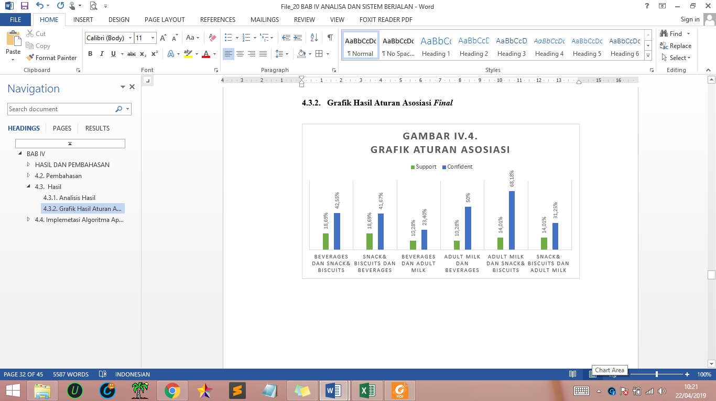

### **Implemetasi Algoritma Apriori dengan Tanagra**

Dalam pengimplementasian Algoritma Apriori pada Tanagra terdapat langkah-langkah yang harus dilakukan sampai terdapat aturan asosiasi *final* sesuai dengan yang diharapkan, langkah-langkahnya adalah sebagai berikut :

#### Import Data

Langkah pertama melakukan *import* data tabular dari Microsoft Excel 2013 dengan nama file, “Data_Tabular_212” . Data tersebut berisi 28 *department* produk dengan 107 transaksi. Setelah memilih rentang data, kemudian pilih “*ADD-INS*” pada menu bar, akan muncul add-ins Tanagra yang sudah ditambahkan. Lalu pilih “*Execute Tanagra*”, seperti pada gambar IV.6.

Lalu akan muncul *dialog box* yang berisi pilihan rentang kolom yang kita pilih sesuai atau tidak, jika sudah sesuai klik “OK”. Seperti pada gambar IV. 5.

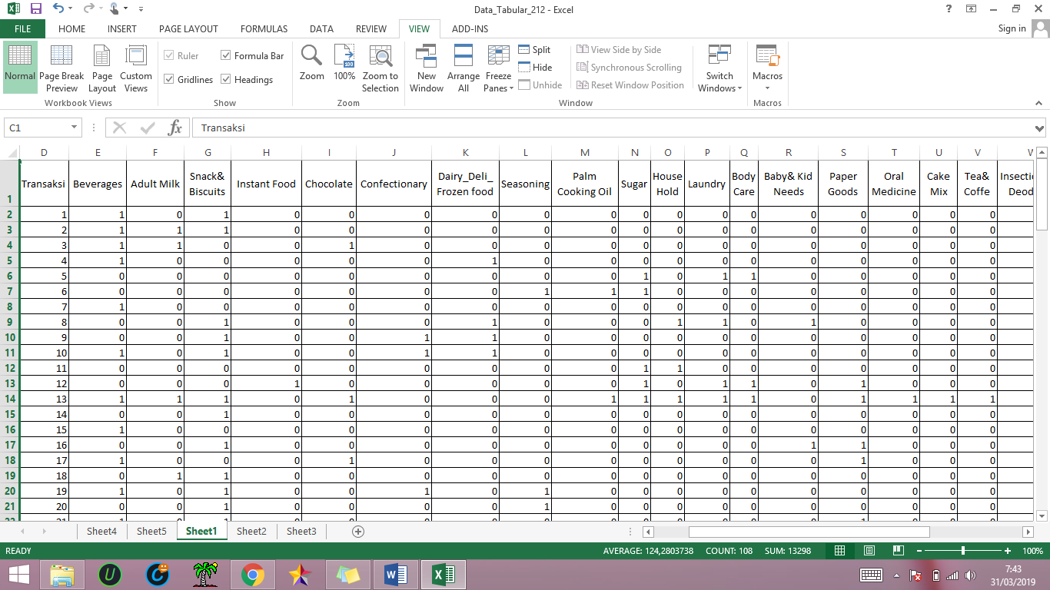

Sumber : Hasil Penelitian (2019)

Gambar IV.5.

Data Tabulasi Transaksi

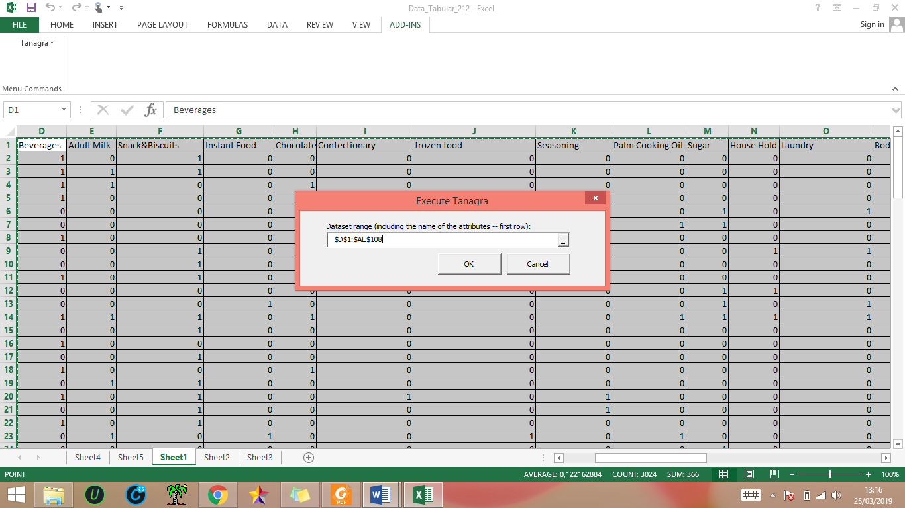

Sumber : Hasil Penelitian (2019)

Gambar IV. 6.

Pemilihan Rentang Data

Selanjutnya akan langsung diarahkan pada Aplikasi Tanagra 1.4.50, aplikasi secara otomatis memunculkan *dataset* yang di *import.* Pada penelitian ini, peneliti menggunakan 28 *attributes* dan 107 *examples*.

#### **Menampilkan dataset yang ingin diolah**

Setelah melakukan penginputan, maka akan terlihat pada kolom ”*analysis”,* muncul kolom “*Dataset”* yang berguna untuk menginformasikan *dataset* yang di*input* benar dan sesuai dengan yang di*input* di Excel.

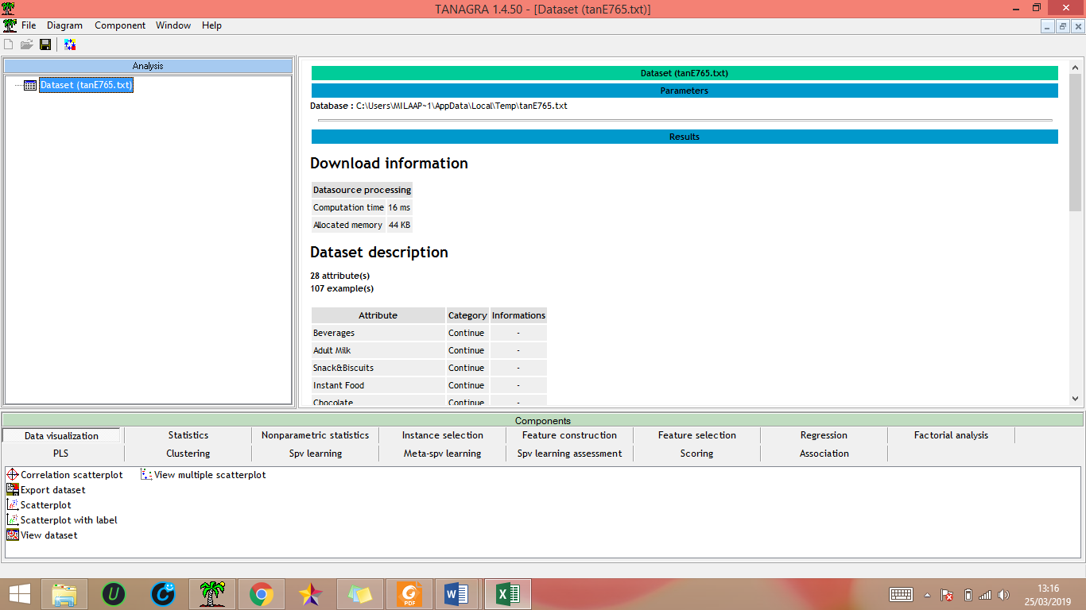

Sumber : Hasil Penelitian (2019)

Gambar IV. 7.

Tampilan Tanagra

Lalu, pada menu “*Data Visualization”* pilih menu “*View dataset”* yang berfungsi untuk menampilkan *dataset* dalam bentuk tabel untuk melakukan pemeriksaan kembali tidak ada yang kosong. Untuk menampilkan *dataset* dalam bentuk tabel klik kanan “*Execute”* klik kanan kembali *“View”.*

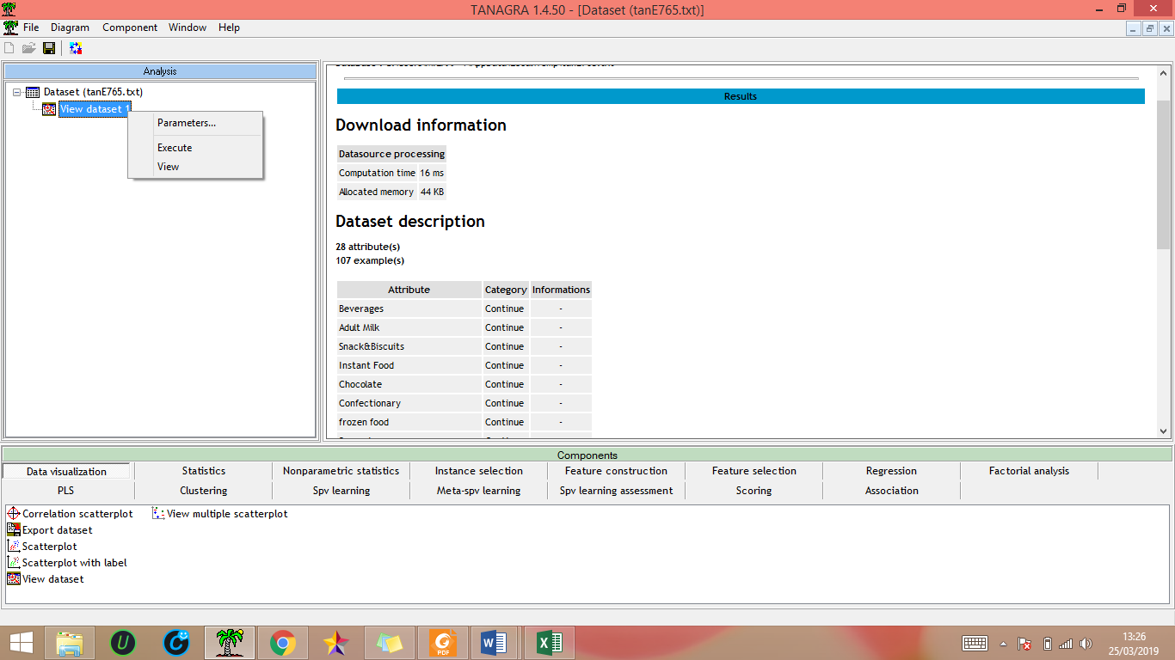

Sumber : Hasil Penelitian (2019)

Gambar IV. 8.

Proses *View* Data

Hasil dari klik kanan *“View”.*

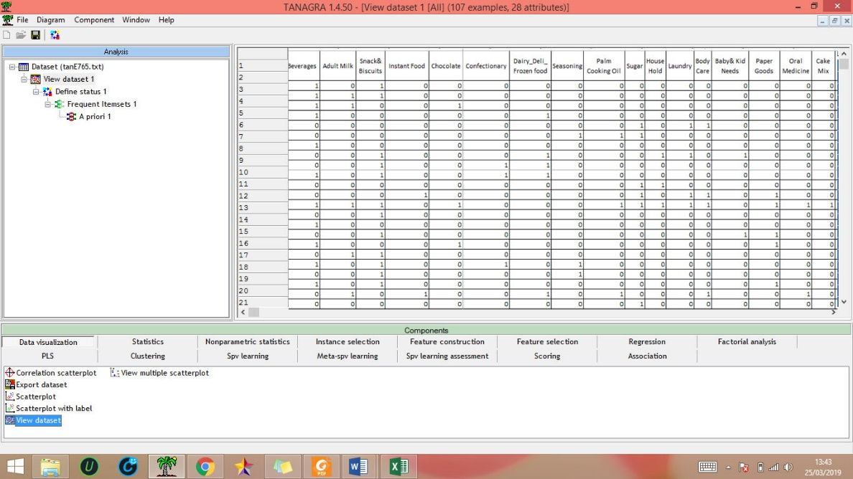

Sumber : Hasil Penelitian (2019)

Gambar IV. 9.

Hasil *View Dataset*

#### **Pemilihan Attributes yang akan dianalisa**

Untuk memulai analisa pilih menu “*Define Attributes Status*”, klik kanan “*Execute*”. 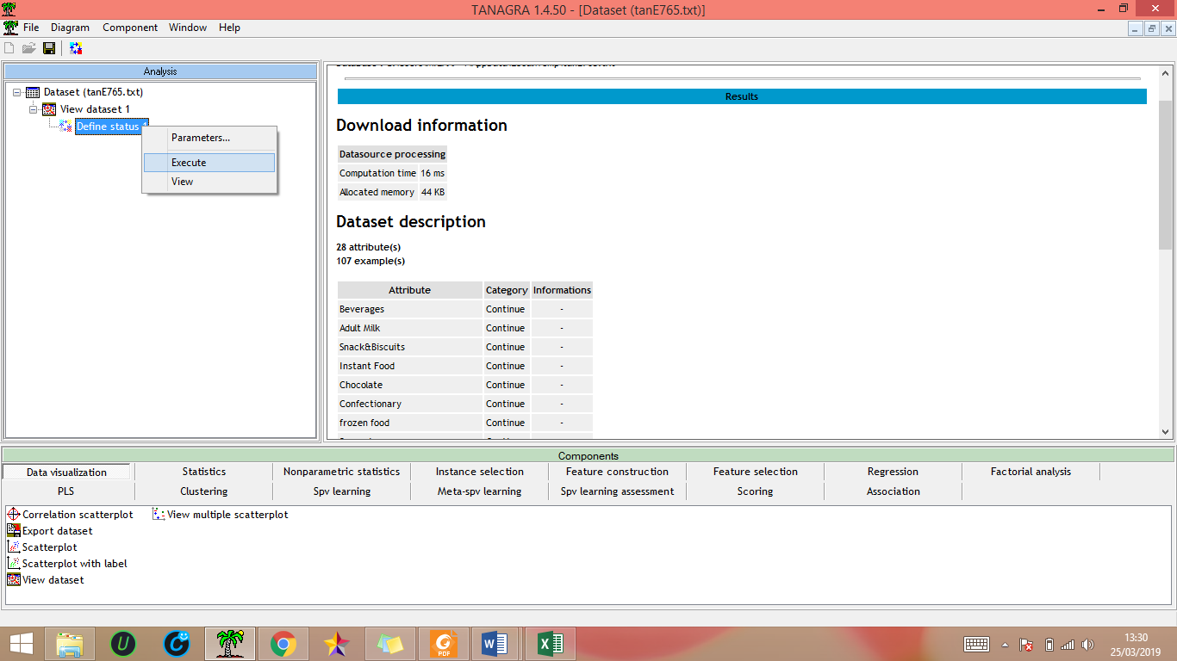Sumber : Hasil Penelitian (2019)

Gambar IV. 10.

Proses *Define Attributes*

Lalu akan muncul *dialog box* seperti berikut, untuk menginput *attributes* yang dianalisa pilih *“Select Continous Attiributes”*

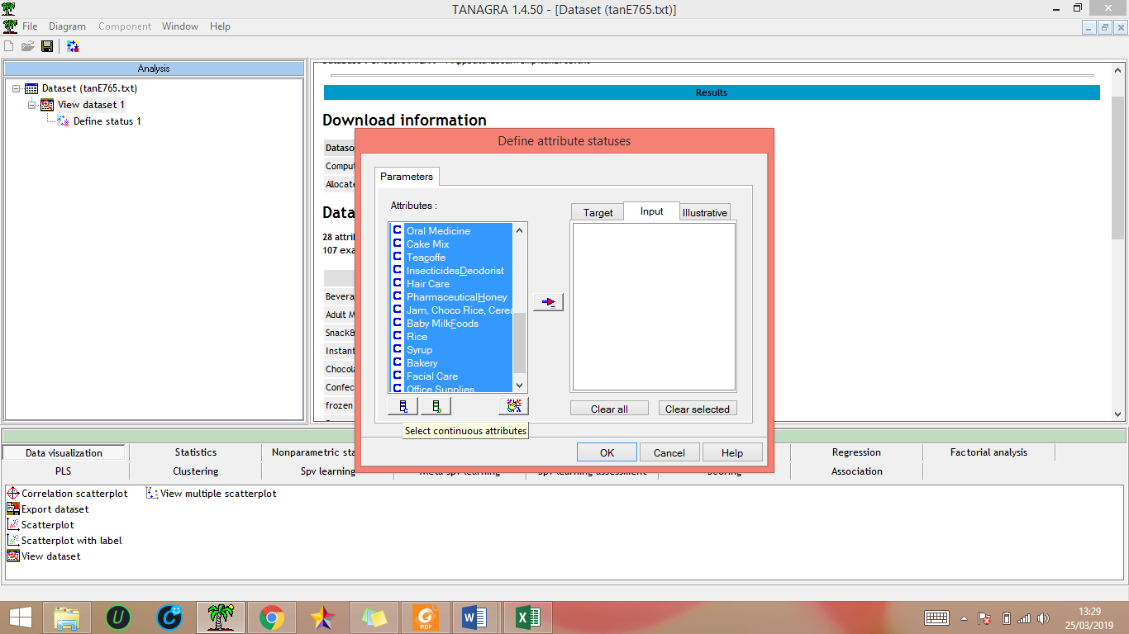Sumber : Hasil Penelitian (2019)

Gambar IV. 11.

Proses *Select Attributes*

Lalu Pilih *“Add Selected Attributes”*, klik “OK” untuk penginputan.

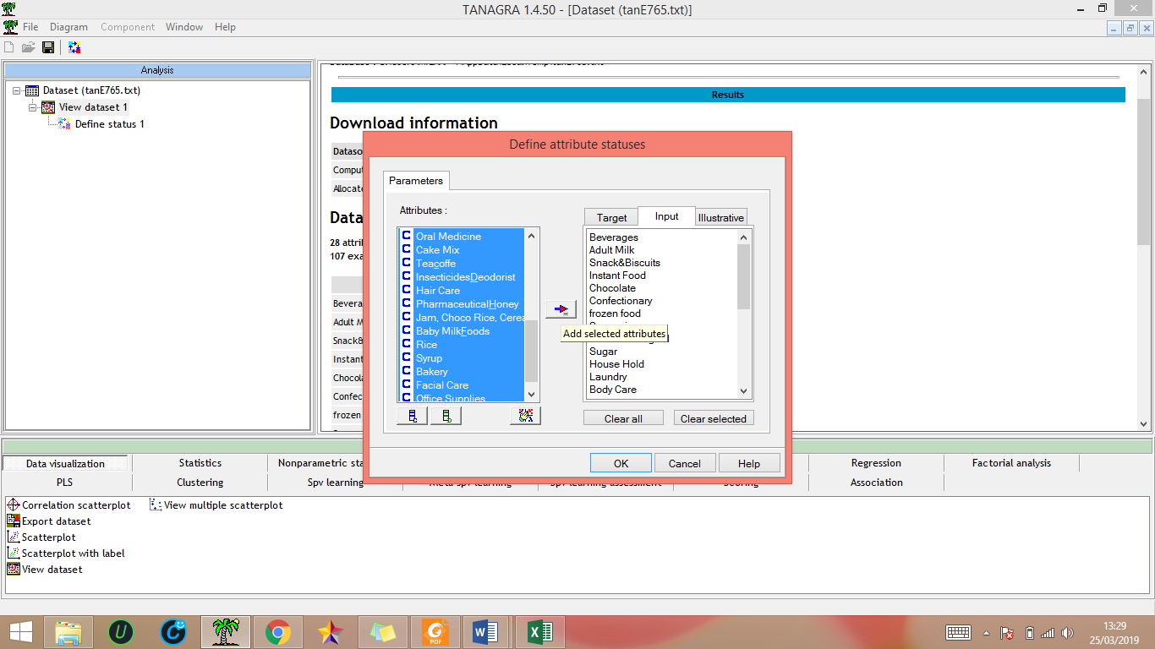

Sumber : Hasil Penelitian (2019)

Gambar IV. 12.

Proses *Add Attributes*

#### **Pencarian nilai minimum support**

Untuk pencarian minimum *support* bisa dilakukan dengan cara, pilih menu *“Association*”, pilih “*Frequent Itemsets”.*

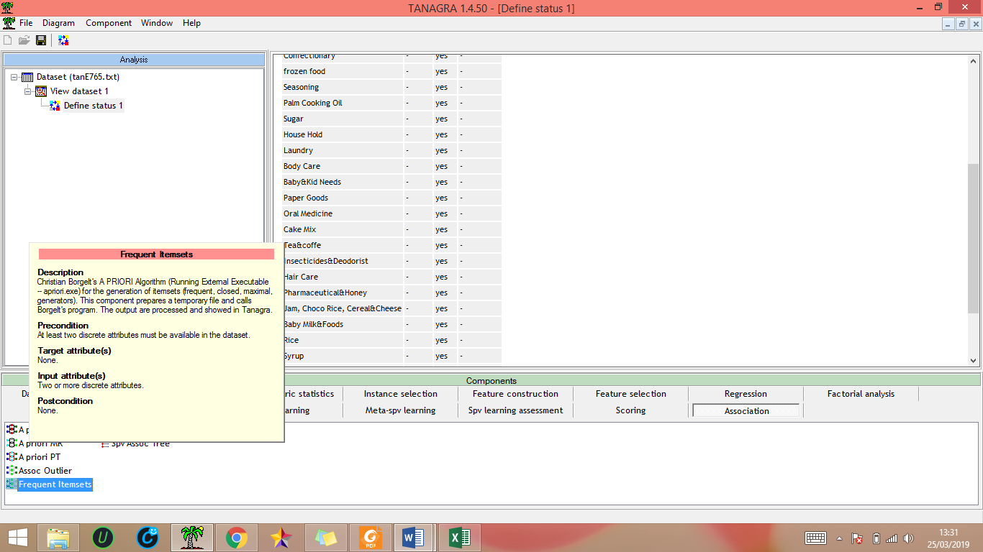

Sumber : Hasil Penelitian (2019)

Gambar IV. 13.

Proses pencarian nilai *Support*

Setelah dipilih klik kanan pilih “*Parameters*”, berfungsi untuk memasukan nilai minimum *support* yang telah ditentukan

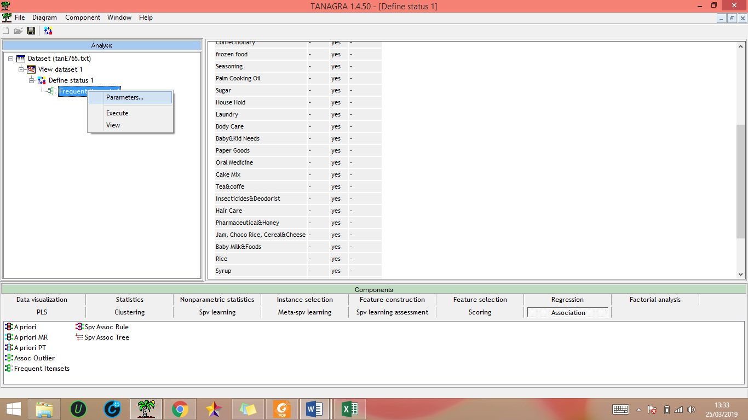

Sumber : Hasil Penelitian (2019)

Gambar IV. 14.

Proses *Input Support*

Lalu masukkan nilai minimum support pada kolom “*Min.Support*” yaitu 0,14 atau setara dengan 14 %. Lalu klik “OK”.

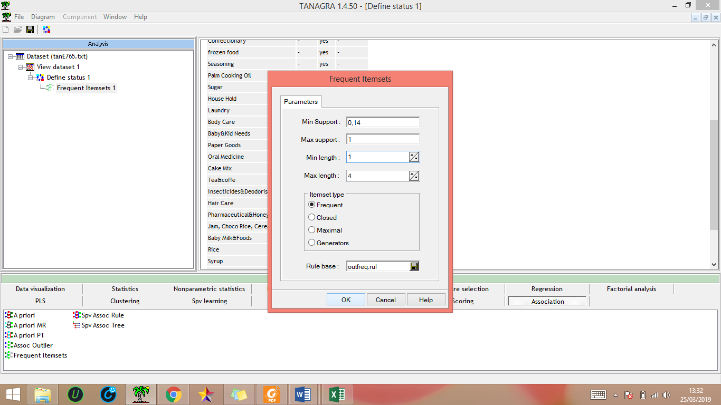

Sumber : Hasil Penelitian (2019)

Gambar IV. 15.

Tampilan *Input* nilai *Support*

Selanjutnya akan muncul hasil dari pencarian nilai minimum *support* 0,14 atau 14%, yaitu terdapat 8 *itemset* untuk kandidat 1- *itemset* dan 2 *itemset* untuk kandidat 2- *itemset*.

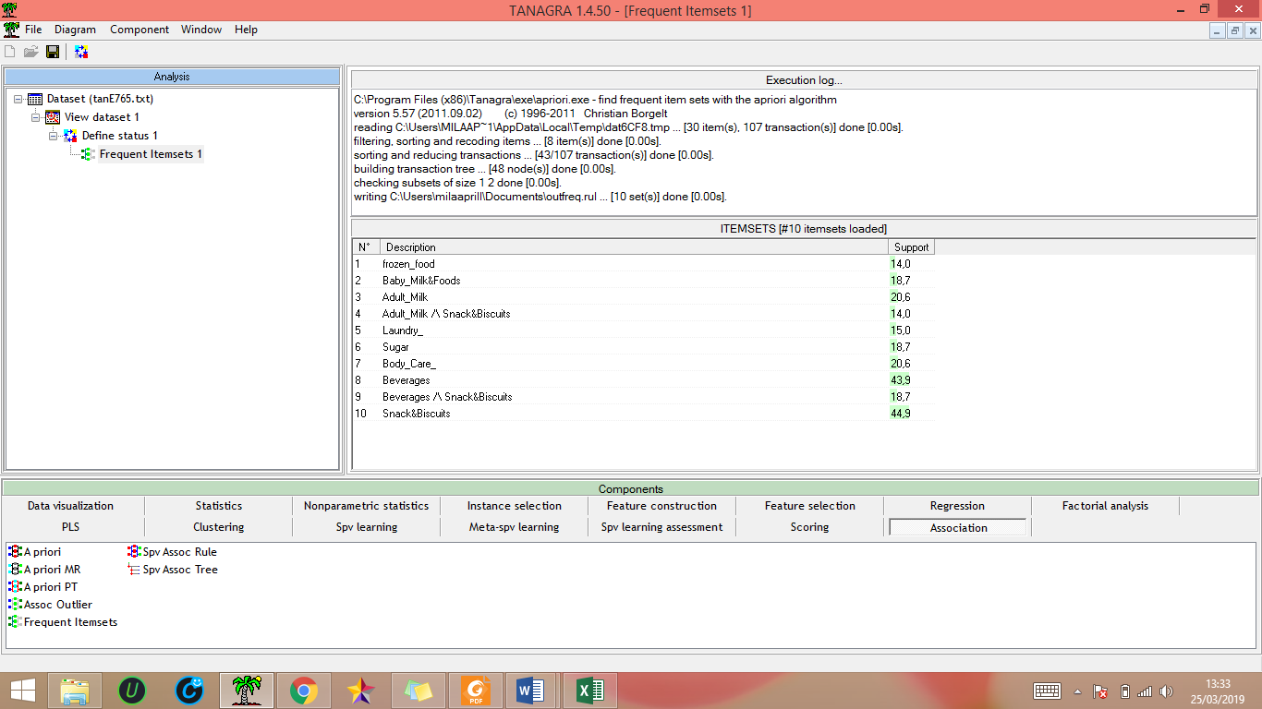

Sumber : Hasil Penelitian (2019)

Gambar IV. 16.

Hasil pencarian nilai *Support*

#### **Pencarian Association Rules dengan Algoritma Apriori**

Untuk pencarian *Association Rules* dengan Algoritma Apriori pada aplikasi Tanagra 1.4.50, yaitu terlihat pada gambar IV.16.

Pilih menu “*Association*” lalu pilih “Apriori”.

Selanjutnya akan muncul pada menu “*Analysis”,* lalu klik kanan pilih *“Parameters*”. Kemudian masukan nilai “*Support:* 0,14”, “*Confidence*: 0,20”, dan *“Lift*: 1,2”. Lalu Klik “OK”. Seperti pada gambar

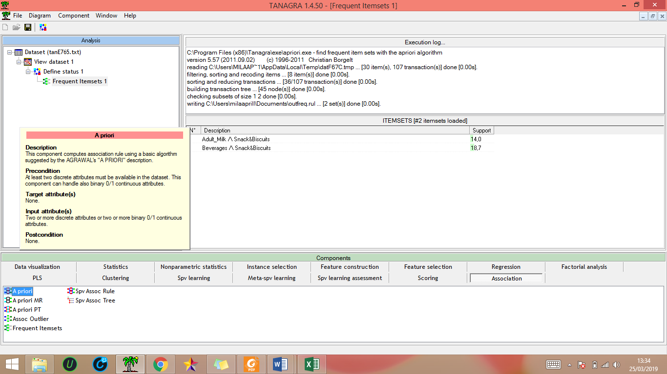Sumber : Hasil Penelitian (2019)

Gambar IV. 17.

Proses Pencarian aturan asosiasi

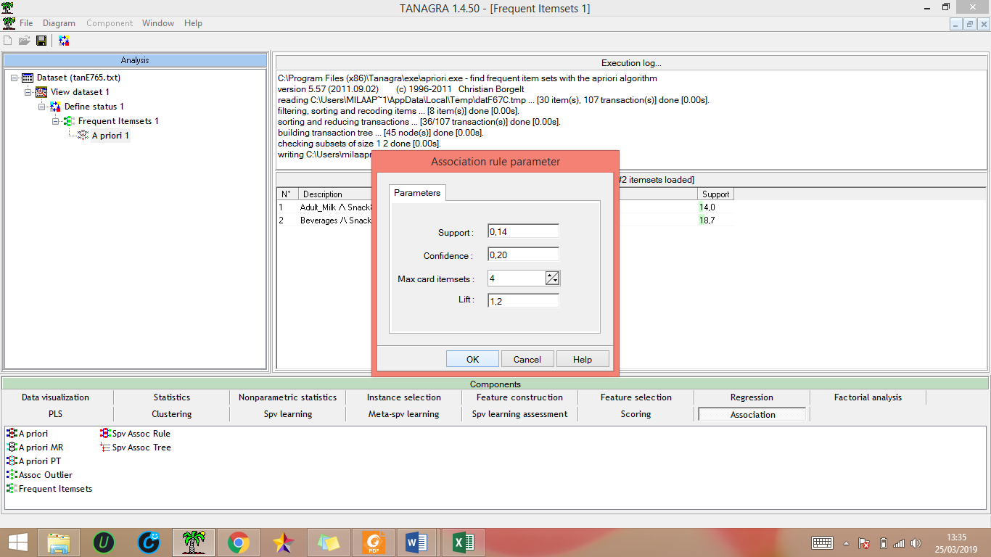

Sumber : Hasil Penelitian (2019)

Gambar IV. 18.

Proses *Input* nilai *support, confidence, lift*

Selanjutnya pada “*Results*” akan dimunculkan item yang sesuai dengan ketentuan yang sudah dimasukkan.

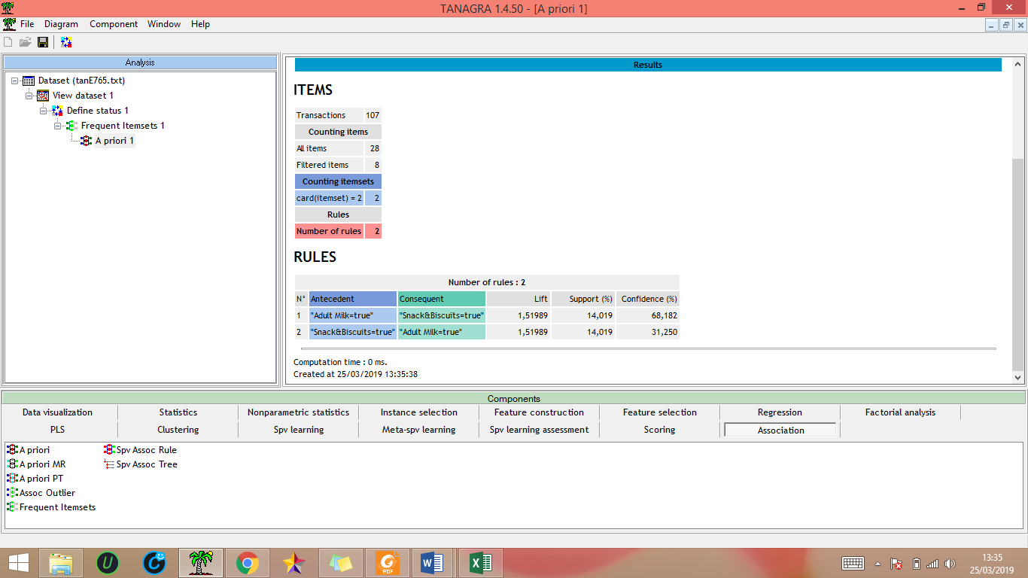

Sumber : Hasil Penelitian (2019)

Gambar IV. 19.

Hasil Aturan Asosiasi Final

Hasil yang didapatkan setelah diubah menjadi kalimat yang mudah diketahui oleh *user.*

Tabel IV.19.

Hasil aturan asosiasi dalam Bentuk Teks

|  |  |  |  |  |  |  |
| --- | --- | --- | --- | --- | --- | --- |
| No. | *Rule* | *Support* | *Support Itemset* | *Confidence* |  | *Lift* |
| 1. | Jika Membeli Adult Milk, maka akan membeli Snack& Biscuit | 15 | 22 | 68,18 |  | 1,51 |
| 2. | Jika Membeli Snack& Biscuit , maka akan membeli Adult Milk | 15 | 48 | 31,25 |  | 1,51 |

Sumber: Hasil Penelitian (2019)

#### **Aturan asosiasi yang dihasilkan**

Dari tabel IV. 19. dapat diartikan sebagai berikut :

1. Seorang konsumen yang membeli *Adult Milk* akan punya kemungkinan 68,18 % membeli *Snack&Biscuit*. Karena mewakili 14,01 % catatan transaksi selama ini dan *Lift* 1,51 membuat aturan terbukti *valid.*
2. Seorang konsumen yang membeli *Snack&Biscuit* akan punya kemungkinan 31,25 % membeli *Adult Milk*. Karena mewakili 14,01 % catatan transaksi selama ini dan Lift *1,51* membuat aturan terbukti *valid.*

Untuk mempermudah dalam memahami informasi yang dihasilkan maka aturan asosiasi disajikan dalam bentuk grafik seperti pada gambar IV.20.

Sumber : Hasil Penelitian (2019)

Gambar IV. 20.

Grafik Aturan Asosiasi